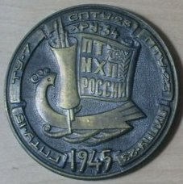
«ШТИХЕЛЬ» ЕЖЕМЕСЯЧНАЯ ГАЗЕТА
Государственного бюджетного
профессионального образовательного учреждения
«Павловский техникум народных
художественных промыслов России»

№ 36 (36) апрель 2016г.

Час мужества и патриотизма «Всегда есть место подвигу»

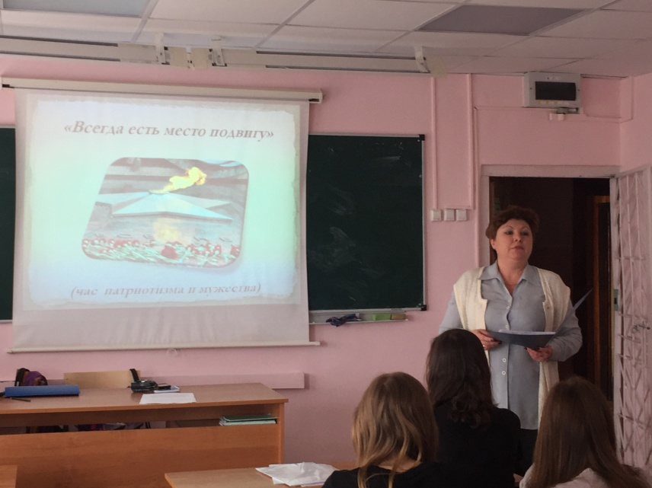
18 апреля отмечается День воинской славы России — День победы русских воинов князя Александра Невского над немецкими рыцарями на Чудском озере (Ледовое побоище, 1242 год).
Праздник учрежден Федеральным законом № 32-ФЗ от 13 марта 1995 года «О днях воинской славы и памятных датах России».
6 апреля в группах № 201 и 11 классными руководителями Трифоновой А.А. и Голубиной Э.В. совместно с сотрудниками библиотеки имени Короленко библиотекарем отдела обслуживания Милицкой А.О. и библиотекарем I категории Семёновой М.А. проведен час мужества и патриотизма «Всегда есть место подвигу».
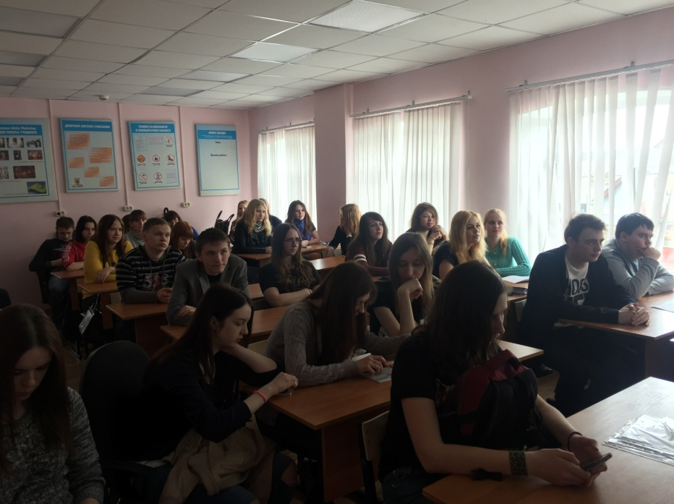
На сегодняшний день тема патриотизма очень актуальна. Выступления высших лиц государства, доклады общественных деятелей, статьи историков поднимают проблему патриотического воспитания. По словам президента Российской Федерации В. В. Путина: «России сегодня необходима стратегия национальной политики, основанная на гражданском патриотизме». В ходе мероприятия обучающимся было рассказано о Ледо́вом побо́ище (нем. Schlacht auf dem Eise, лат. Prœlium glaciale — «Ледовая битва»), также битва на Чудском озере (нем. Schlacht auf dem Peipussee) — битве, произошедшей на льду Чудского озера 5 апреля 1242 года (суббота) между новгородцами и владимирцами под предводительством Александра Невского и о подвигах героев павловчан.

Календарь знаменательных дат на МАЙ 2016 года
1 мая 2016 года - Праздник Весны и Труда.
3 мая 2016 года - Всемирный день свободы печати. Отмечается по решению ЮНЕСКО с 1991 г.
4 мая 2016 года - 135 лет со дня рождения Александра Федоровича Керенского (1881-1970), политика, государственного деятеля, главы Временного правительства (1917).
5 мая 2016 года - Международный день борьбы за права инвалидов.
6 мая 2016 года - 160 лет со дня рождения Зигмунда Фрейда (1856-1939), австрийского психиатра, основоположника психоанализа.
7 мая 2016 года - День радио.
7 мая 2016 года - День создания Вооруженных Сил РФ.
7 мая 2016 года - Праздник Балтийского флота (с 1996 года).
8 мая 2016 года - Всемирный день Красного Креста и Красного Полумесяца.
8-9 мая 2016 года - Дни памяти и примирения, посвященные памяти жертв Второй мировой войны.
9 мая 2016 года - День Победы Советского Союза над фашистской Германией в Великой Отечественной войне (1941-1945).
12 мая 2016 года - Всемирный день медицинских сестер.
15 мая 2016 года - Международный день семьи, учрежден Генеральной Ассамблеей ООН в 1993 году.
15 мая 2016 года - Всемирный день памяти жертв СПИДа - третье воскресенье мая.
15 мая 2016 года - 125 лет со дня рождения Михаила Афанасьевича Булгакова, русского писателя и драматурга.
16 мая 2016 года - День биографов.
17 мая 2016 года - 145 лет со дня рождения Анны Петровны Остроумовой-Лебедевой (1871-1955), художницы, гравера, мастера пейзажа.
17 мая 2016 года - Всемирный день электросвязи и информационного сообщества.
18 мая 2016 года - Международный день музеев.
18 мая 2016 года - Праздник Балтийского флота (с 1996 года).
19 мая 2016 года - День рождения пионерской организации.
21 мая 2016 года - День защиты от безработицы.
21 мая 2016 года - 545 лет со дня рождения Альбрехта Дюрера (1471-1528), немецкого художника, гравера, теоретика искусства. Крупнейший художник немецкого Возрождения.
21 мая 2016 года - 95 лет со дня рождения Андрея Дмитриевича Сахарова (1921-1989), российского физика и общественного деятеля. Один из создателей водородной бомбы. Один из лидеров правозащитного движения в СССР.
21 мая 2016 года - День полярника (Указ Президента РФ В. Путина №>502 от 21 мая 2013 года «О Дне Полярника» в знак признания заслуг людей данной профессии).
22 мая 2016 года - 160 лет Государственной Третьяковской Галерее, национального музея русского изобразительного искусства (1856).
22 мая 2016 года - 95 лет со дня рождения Николая Николаевича Яненко (1921-1984), выдающегося советского математика, механика.
23 мая 2016 года - 95 лет со дня рождения Григория Наумовича Чухрая (1921-2001), кинорежиссера, сценариста.
23 мая 2016 года - 65 лет со дня рождения Анатолия Евгеньевича Карпова (1951), советского и российского шахматиста.
24 мая 2016 года - 110 лет со дня рождения Александра Александровича Вишневского (1906-1975), главного хирурга Министерства обороны СССР.
24 мая 2016 года - 330 лет со дня рождения Габриеля Даниеля Фаренгейта (1686-1736), немецкого физика.
24 мая 2016 года - День славянской письменности и культуры.
25 мая 2016 года - День филолога.
26 мая 2016 года - День российского предпринимательства.
27 мая 2016 года - Общероссийский день библиотек. Учреждён в 1995 году Указом Президента Российской Федерации.
28 мая 2016 года - День пограничника.
29 мая 2016 года - Международный день миротворцев ООН.
29 мая 2016 года - День химика (отмечается в последнее воскресенье мая).
30 мая 2016 года - 170 лет со дня рождения Карла Густавовича Фаберже (1846-1920), известного русского ювелира. Прославился своей серией «Яйца Фаберже».
31 мая 2016 года - День российской адвокатуры.
31 мая 2016 года - Всемирный день без табака
ПРЕДМЕТНАЯ НЕДЕЛЯ ИСТОРИИ И ОБЩЕСТВОЗНАНИЯ

С 11 по 16 апреля 2016 года в рамках плана работы техникума, методической работы с целью повышения профессиональной компетентности преподавателей, а также для развития познавательной и творческой активности обучающихся была проведена предметная неделя истории и обществознания. В ходе предметной недели были проведены внеклассные мероприятия: викторина, посвященная 450-летию истории города Павлово, олимпиады по истории и обществознанию, конкурсы презентаций и конкурс-защита рефератов «Знаменитые павловчане», Виртуальная экскурсия по городу «Город мой, твоей истории негромкой мне дорог каждый поворот» (встреча с заведующей отделом обслуживания библиотеки имени Короленко).
Предметная неделя совпала с подготовкой к празднованию 450-летия нашего города, поэтому ряд мероприятий носил просветительский и патриотический характер.
В понедельник на открытии недели истории и обществознания студентам представили информацию о мероприятиях, планируемых в рамках предметной недели, была проведена викторина по истории города. На мероприятии была создана творческая атмосфера, способствующая созданию условий для повторения и закрепления ранее изученного материала.
В течение всей недели в библиотеке техникума проходили выставки книг:
- ко Дню Победы в Великой Отечественной войне,
- книг, раскрывающих самобытность и уникальность «павловских забав», увлечений горожан.
12, 13 апреля прошли олимпиады по истории и обществознанию, в которых приняли участие 17 студентов I и II курсов
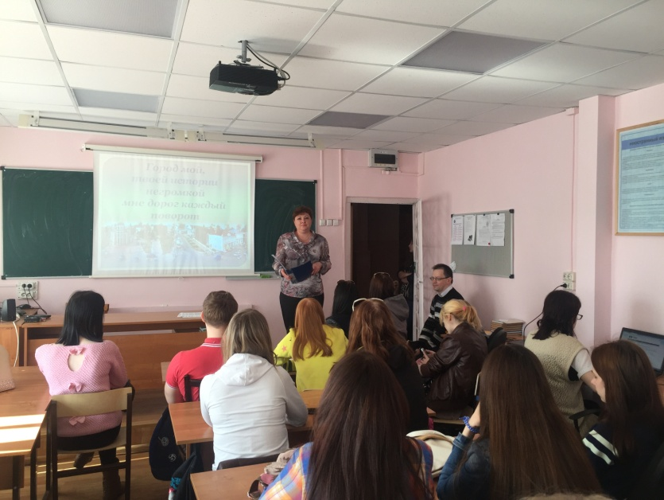
13 апреля – виртуальная экскурсия по городу « Город мой, твоей истории негромкой мне дорог каждый поворот» не оставила равнодушными ни одного участника встречи с работниками библиотеки имени Короленко.
14 и 15 апреля конкурсы презентаций и рефератов показали сформированные способности студентов применять современные технологии поиска информации с использованием электронных ресурсов, артистизм, желание заслужить одобрение сверстников
Завершилась предметная неделя подведением итогов.
В рамках недели истории и обществознания педагоги Алена Александровна Трифонова, Сергей Вячеславович Ястребов придерживались таких принципов, как массовость, зрелищность, дифференцированный подход, самостоятельность обучающихся, интерактивность.
Все запланированные мероприятия проведены на достойном уровне, цели проведения предметной недели достигнуты.
Проанализировав проведенные мероприятия, нужно отметить:
высокий уровень культуры проведения,
профессионализм преподавателей,
применение современных технологий, в том числе игровых и ИКТ;
применение межпредметных связей истории, географии, обществознания, изобразительного искусства, литературы, музыки.
В ходе проведения недели истории и обществознания студенты продемонстрировали:
умения находить, систематизировать, анализировать историческую информацию;
коммуникативные способности;
нестандартность мышления.
Рекомендации:
1. Продолжить работу по созданию условий для развития познавательного интереса обучающихся к предметам гуманитарного цикла и возможности для самореализации личности каждого студента.
2. Классным руководителям и мастерам производственного обучения посещать мероприятия предметных недель вместе с группой

МЕРОПРИЯТИЯ

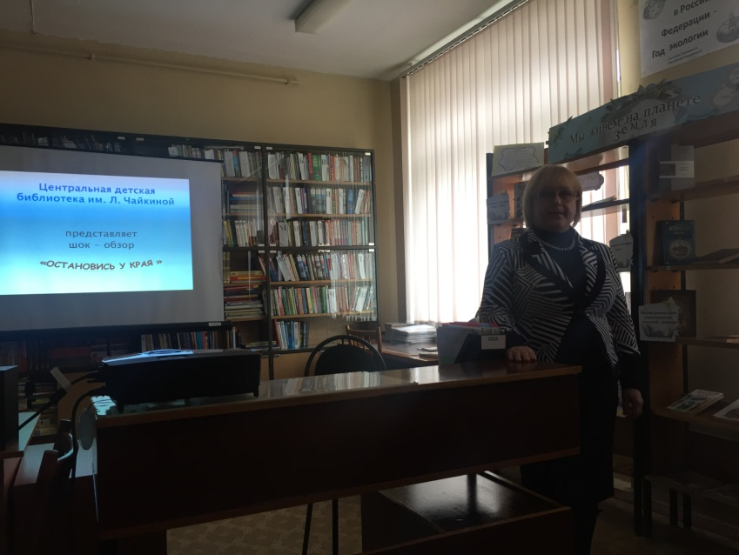
22 апреля и 28 апреля обучающиеся групп № 201 и 11 с библиотекарем техникума А.А. Трифоновой и социальным педагогом Э.В. Голубиной приняли участие в проведении мероприятий по профилактике вредных привычек в рамках Недели правовых знаний и Единого дня информации, посвященного Великой Отечественной войне: виртуальный шок – обзор «Остановись у края….» и виртуальный экспресс - рассказ «Не придуманный герой» (о Г.К. Жукове) в детской библиотеке им. Л. Чайкиной.. Мероприятия вызвали большой интерес у обучающихся.

Редактор газеты А.А. Трифонова

